

НЕГОСУДАРСТВЕННОЕ ОБРАЗОВАТЕЛЬНОЕ ЧАСТНОЕ УЧРЕЖДЕНИЕ ВЫСШЕГО ОБРАЗОВАНИЯ
«МОСКОВСКИЙ УНИВЕРСИТЕТ «СИНЕРГИЯ»

Юридический факультет

Направление подготовки : 40.04.01 Юриспруденция
Профиль: Магистр уголовного, гражданского и административного судопроизводства
Форма обучения: очно-заочная
Обучающегося группы ОМЮз-12306СМФугас Галезник К.О
(Шифр и № группы) (ФИО обучающегося)

Научно-исследовательская работа на тему:
Предварительное расследование: понятие формы и этапы

Симферополь 2025 г.
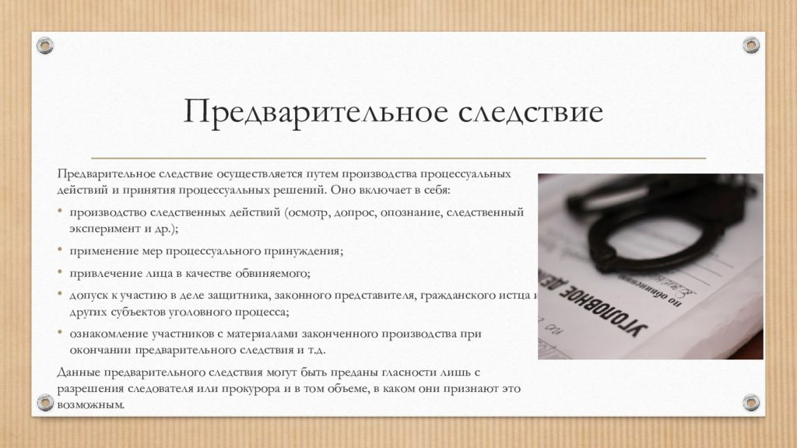
Предварительное расследование — вторая стадия досудебного производства по уголовному делу, назначение которой — подготовить дело для судебного разбирательства, а иногда — принять окончательное решение о прекращении уголовного дела или уголовного преследования.
Предварительное расследование — стадия уголовного процесса, следующая за стадией возбуждения уголовного дела.^{[1]} Органы предварительного расследования обязаны выяснить обстоятельства совершённого преступления: личность обвиняемого; степень его вины; мотив преступления; размер причиненного ущерба; причины и условия, способствующие совершению преступления и др. Установление названных обстоятельств и их оценка являются предварительными, поскольку лицо в соответствии со ст.49 Конституции РФ может быть признано виновным только вступившим в законную силу приговором суда.

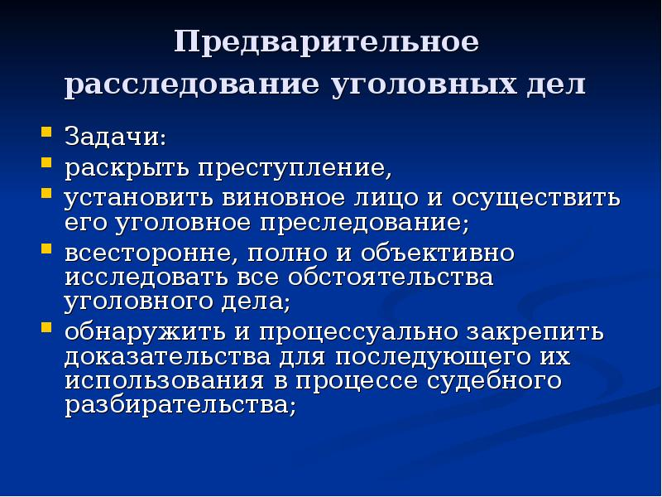

Формы предварительного расследования:
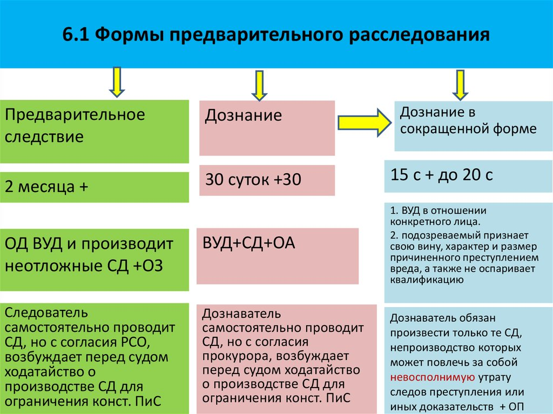
- Предварительное следствие. Наиболее полная форма, которая обеспечивает максимальные гарантии установления истины и реализации прав участников процесса. Обязательно по всем уголовным делам, за исключением тех, по которым производится дознание, и дел, возбуждаемых в порядке частного обвинения.
- Дознание. Упрощённая форма предварительного расследования, которую проводят дознаватель или следователь по делу, по которому производство предварительного следствия не обязательно.
- Производство неотложных следственных действий органом дознания. Факультативный начальный этап расследования, на котором орган дознания в неотложной ситуации вместо следователя возбуждает уголовное дело и выполняет процессуальную и оперативно-розыскную деятельность.

Этапы предварительного расследования:
Общее расследование. Ведётся в отношении неопределённого круга лиц. В российском процессе этот этап осуществляется от момента возбуждения уголовного дела до вынесения постановления о привлечении лица в качестве обвиняемого.
Суммарное расследование. Включает в себя суммирование добытых доказательств, предъявление обвинения и выяснение доводов обвиняемого.
Специальное расследование. Производится в отношении конкретного обвиняемого. На этом этапе с учётом подтверждения или опровержения доводов защиты ещё раз проверяется обоснованность обвинительных доказательств и определяется окончательное обвинение.
Согласно УПК РФ, существует и четвёртый этап досудебной подготовки — деятельность прокурора по делу, поступившему с обвинительным заключением, обвинительным актом или обвинительным постановлением.
Перед расследованием предварительной направленности обычно ставятся такие задачи:
- осуществить раскрытие преступления, установить какое лицо является виновным и осуществить его преследование уголовного характера;
- всесторонне, а также полно и объективно расследовать все обстоятельства правонарушительного дела;
- обнаружить и процессуально отметить определенные доказательства для того чтобы после их использовать в процессе судебного разбирательства;
- обеспечить законное и, что самое главное обоснованное привлечение в качестве обвиняемых лиц, которые в свое время совершили преступное деяние, и не допустить привлечения тех лиц, которые являются невиновными к уголовной ответственности;
- обеспечить участие гражданина, который выступает в роли обвиняемого в разбирательстве по уголовному делу и не допустить дальнейшей деятельности преступного правопорядка с его стороны;
- выявить все те причины, а также условия, которые могли поспособствовать совершению преступления, и принять меры по их устранению;
- заняться установлением размера и характера ущерба, который был причинен преступлением, и принять меры по обеспечению его возмещения
Значение разбирательства предварительного характера кроется в том, что определенным органом расследования устанавливаются специальные данные о преступлении, лице его совершившем, и при этом обеспечивается реализация уголовной ответственности, которая в свою очередь устанавливается законом. Проведение предварительного расследования пресекает деятельность преступной направленности лица, которое было привлечено в роли обвиняемого, и способствует предупреждению преступлений со стороны каких-либо иных граждан.
Соблюдение общих условий способствует полноте, а также всесторонности и объективности специального предварительного расследования? и реализации определенных прав, и законных интересов участников правонарушительного деяния.
Опираясь на 21 главу Уголовного Правового Кодекса, можно отметить условия общего характера предварительного расследования:
- определенные правила о подследственности;
- конкретные правила свидетельствующие о соединении и выделении правонарушительных дел;
- производство неотложных действий следственного характера органом дознания относительно тех дел, по которым обычно требуется предварительное следствие;
- формы окончания расследования предварительного характера;
- обязательность рассмотрения специальных ходатайств участников предварительного расследования;
- меры попечения о детях, об лицах, которые являются иждивенцами подозреваемого или обвиняемого, а также меры по обеспечению сохранности его имущества;
- недопустимость разглашения каких-либо данных предварительного расследования
Правила о подследственности дел правонарушительной направленности. Специальная подследственность дела уголовного характера является определенной совокупностью отмеченных в законе правил, в соответствии с которыми определяется конкретный орган, правомочный и при этом обязанный осуществлять расследование по данному дело. Выделяют такие виды подследственности:
- предметную последовательное (также ее называют родовой);
- местную (которая обычно называется территориальной);
- персональную (последовательность личного характера)
- альтернативную;
- по связи дел
Предметная подследственность, которая достаточно часто называется родовой обычно определяется в зависимости от характера, а также степени опасности общественной направленности совершенного правонарушительного деяния. 151 статья Уголовного Правового Кодекса определяет перечень тех преступлений, расследование которых имеет прямое отношении к ведению того или иного органа предварительного следствия и дознания.
Территориальная (местная) подследственность занимается тем, что определяет компетенцию специальных органов процесса предварительного расследования в четких пределах обслуживаемой ими территории. Согласно 152 статье Уголовного Правового Кодекса расследование предварительного характера осуществляется по месту совершения преступления. В той ситуации, если преступление было начато в одном месте, а закончено уже в совершенно другом, то дело уголовной направленности расследуется по месту окончания преступления.

Правила о соединении и выделении уголовных дел
Специальные правила о соединении, а также выделении уголовных дел. В одном разбирательстве вполне могут быть соединены в каком-либо уголовном деле в отношении:
- определенного количества лиц, которые в свое время совершили одно или несколько преступлений в соучастии;
- одного гражданина, который в свою очередь совершил несколько преступных деяний;
- лица, обвиняемого в заранее не обещанном укрывательстве преступлений, которые разбираются по этим делам уголовного характера (об этом говорится в 153 статье Уголовного Правового Кодекса)
Соединение дел уголовной направленности допускается также в конкретных ситуациях, когда гражданин, подлежит привлечению в качестве обвиняемого, при том что основание не установлено до конца, но тем не менее его достаточно чтобы полагать, что несколько преступлений совершены одним лицом или группой лиц. Соединение правонарушительных деяний производится на основании конкретного постановления руководителя органа следственного правопорядка. В конкретном процессе, когда происходит соединение дел уголовной направленности производства по ним определяется уголовное дело, которое в свое время имеет наиболее длительный срок предварительного расследования.
Что же касается уголовных дел и их выделения в отдельное производство, то такой процесс допускается по отношению:
- к каким-либо отдельным обвинениям по делу уголовной направленности о преступлениях, которые были совершены в соучастии, в конкретных ситуациях, когда обвиняемый скрылся, или место его нахождения не установлено по каким-либо другим причинам или в случаях, когда лицо являющееся обвиняемым достаточно сильно болеет
- к лицу, которое является обвиняемым несовершеннолетнего характера, в свое время привлеченное к уголовной ответственности вместе с совершеннолетними обвиняемыми
- к лицам, обвиняемым в совершении преступления, не связанного одеяниями, вменяемыми в вину по расследуемому делу правонарушительной направленности, когда об этом становится известно в процессе предварительного разбирательства
- обвиняемому или подозреваемому, с которым собственно сам прокурором заключил специальное досудебное соглашение о сотрудничестве. В ситуации, появления угрозы безопасности подозреваемого или же обвиняемого лица, материалы дела уголовного характера, которые осуществляют свою деятельность в идентификации его личности, изымаются из возбужденного правонарушительного дела и приобщаются к уголовному делу в отношении лица, которое в свое время выступает в роли подозреваемого или вовсе обвиняемого, выделенного в отдельное разбирательство по данному делу
В большинстве случаев, выделение определенного дела уголовной направленности в какое-либо отдельное производство для того чтобы завершить предварительное расследования допускается, в той ситуации, если это в свою очередь никаким образом не повлияет на всесторонности, а также объективности предварительного расследования, и, что самое главное расследовании уголовного дела, в конкретных случаях, когда это вызвано достаточно большим объемом дела или множественностью его эпизодов. Выделение правонарушительного деяния обычно производится на основании постановления следователя или дознавателя.
Срок следствия предварительного характера относительно правонарушительного деяния, которое выделено в отдельное производство, начинает свой отсчет с того момента, как было вынесено соответствующее постановление, относительно выделения уголовного дела по новому преступлению или в отношении нового лица. В каких-либо иных ситуациях данный срок исчисляется с момента возбуждения того дела уголовной направленности, из которого оно выделено в отдельное производство (это отмечается в 154 статье Уголовного Правового Кодекса).
Осуществление производства по неотложным действиям следственного характера (отмечается в 157 статье Уголовного Правового Кодекса). В той ситуации, если лицо выступающее в роли следователя по каким-либо причинам не может лично возбудить дело уголовной направленности о преступлении, по которому необходимо провести предварительное следствие, и приступить к его расследованию, то закон наделяет специальный орган дознания конкретным правом возбудить такое дело, и при этом провести по нему в течение 10 дней неотложные действия следственной направленности.
Правовой Кодекс Уголовного характера в свою очередь не дает перечня неотложных следственных действий. К ряду таких действий согласно 19 пункту 5 статьи Уголовного Правового Кодекса могут иметь прямое отношения определенные деяния, осуществляемые органом дознания после процесса возбуждения уголовного дела, по которому производство предварительного следствия является обязательным, в целях обнаружения, а также фиксации следов преступления, и, конечно доказательств, в свое время требующих незамедлительного закрепления, изъятия, и исследования.
Отмеченный срок периодом в 10 дней не подлежит продлению. После того, как осуществится процесс производства неотложных действий следственного характера и, что самое главное не позднее 10 дней с момента возбуждения дела по правонарушительному деянию орган дознания направляет уголовное дело руководителю следственного органа. После этого орган, который обычно занимается дознанием имеет право производить по нему определенные следственные ситуации, когда данное дело направляется руководителю следственного органа по делам уголовного характера, то по отношению к лицу, которое не было найдено, но при этом совершило преступление, орган дознания должен принимать конкретные розыскные и оперативно-розыскные меры для установления лица, совершившего преступление, уведомляя следователя об их результатах.
Производство расследование в предварительном порядке вполне может быть завершено в таких формах:
- составлением определенного обвинительного заключения (еще называющегося актом обвинительного характера) и направлением дела уголовной направленности через прокурора в орган судебной власти
- прекращением какого-либо дела уголовной направленности
- в конкретном процессе составлено постановление о направлении дела уголовного характера в судебный орган для использования к лицу определенных принудительных мер медицинского характера
После осуществления установки в процессе досудебного разбирательства дела относительно правонарушительного деяния, обстоятельства, которые в свою очередь по способствовали совершению преступления, а также дознаватель, руководитель следственного органа и, конечно, следователь, имеют полное право вносить в соответствующую организацию или соответствующему должностному лицу представление о принятии четких мер по устранению отмеченных обстоятельств, или иных нарушений закона. Такое представление в свое время подлежит рассмотрению с обязательным уведомлением о мерах, которые были приняты не позднее срока одного месяца с того момента, как его вынесли.
Опираясь на 160 статью Уголовного Правового Кодекса, можно сказать, что если у гражданина выступающего в качестве заключенного и находящегося под стражей подозреваемого, обвиняемого остались без присмотра, и помощи дети несовершенно летнего возраста, а также иные граждане, которые являются иждивенцами, и престарелые родители, которые в свое время тоже нуждаются в постороннем уходе, следователь, дознаватель принимают специальные меры к передаче их на попечение родственников или других лиц либо помещению в детские, или учреждения социальной направленности.
Гражданин выступающий в специальной должности дознавателя, а также следователя принимает определенные меры относительно обеспечения сохранности имущества и жилища лица, которое было задержано или заключено под стражу подозреваемого, обвиняемого.
Недопустимость разглашения какой-либо информации в ходе предварительного расследования. Данные расследования предварительного характера не подлежат разглашению. Следователь или же дознаватель предупреждают участников разбирательства по правонарушительному деянию о недопустимости разглашения ставших им известными данных предварительного расследования, о чем у них берется специальная подписка с предупреждением об ответственности в соответствии с 310 статьей Уголовного Правового Кодекса.
Данные относительно общих условий предварительного следствия вполне могут быть преданы гласности лишь с определенного разрешения следователя, дознавателя и, что самое главное только в конкретном объеме, в каком ими будет признано это допустимым, в той ситуации, если разглашение не противоречит интересам предварительного расследования и никаким образом не связано с нарушением прав, и, конечно, законных интересов участников уголовного производства судебного органа.
Рассмотрения ходатайств в обязательном порядке (159 статья Уголовного Правового Кодекса). Гражданин, который выступает в роли следователя и дознавателя имеет прямую обязанность принять, и рассмотреть каждое ходатайство, которое в свою очередь было заявлено участниками в ходе данного дела. При этом важно отметить, что подозреваемому, а также обвиняемому, защитнику, потерпевшему, гражданскому истцу, гражданскому ответчику или их законным представителям не может быть отказано в специальном допросе свидетелей, производстве экспертизы судебной направленности, и иных следственных действий, в той ситуации если обстоятельства, об установлении которых они собственно говоря ходатайствуют, имеют значение для данного правонарушительного дела.
В том случае, когда происходит отказ в удовлетворении ходатайства, гражданин, выступающий в должности следователя (дознавателя) выносит об этом специальное мотивированное постановление.
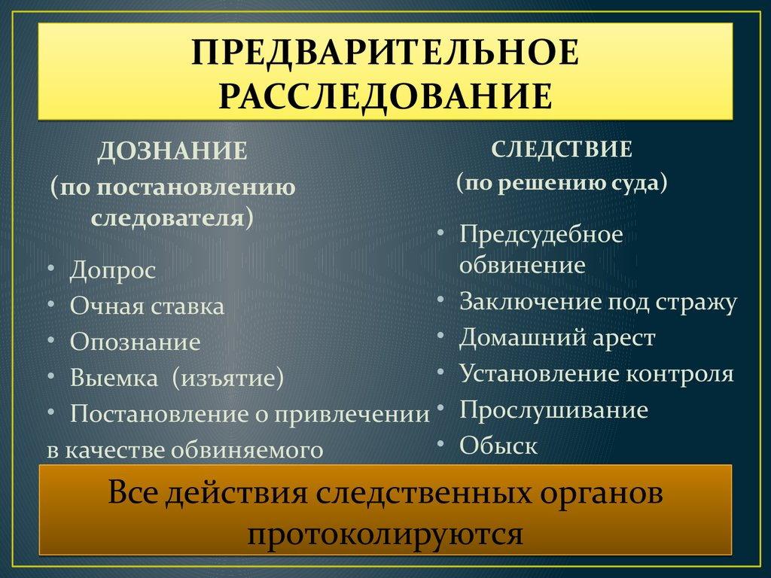

Предварительное расследование: понятие, формы и этапы

Аннотация
В данной статье рассматриваются ключевые аспекты предварительного расследования в уголовном процессе, его понятие, формы и этапы. Актуальность исследования обусловлена тем, что несмотря на проводимые в России реформы уголовно-процессуального законодательства, остаются существенные проблемы в реализации данного этапа уголовного процесса.

Введение
Предварительное расследование является одним из важнейших этапов уголовного процесса, направленным на сбор и исследование доказательств, установление обстоятельств совершенного преступления.

Основная часть

Понятие предварительного расследования
Предварительное расследование представляет собой стадию уголовного процесса, в ходе которой осуществляется всестороннее, полное и объективное исследование обстоятельств уголовного дела.

Формы предварительного расследования
- Предварительное следствие
- Дознание

Этапы предварительного расследования:
- Возбуждение уголовного дела
- Сбор и фиксация доказательств
- Проведение следственных действий
- Оформление материалов уголовного дела
- Принятие процессуальных решений

Методология исследования
В работе использованы следующие методы исследования:
- Анализ действующего законодательства РФ
- Систематизация теоретических положений
- Структурный метод исследования
- Анализ правоприменительной практики

Теоретическая значимость
Исследование способствует уточнению научных представлений о:
- Понятии предварительного расследования
- Характере его форм
- Особенностях отдельных этапов

Практическая значимость
Результаты исследования могут быть использованы для:
- Совершенствования уголовно-процессуального законодательства
- Оптимизации практики проведения предварительного расследования
- Разработки методических рекомендаций для практических работников

Ключевые слова:
предварительное расследование, законодательство, правовые нормы, следователь, уголовное дело, законность.

1. Проблемы определения подследственности уголовных дел

Пример 1:
Постановление Верховного Суда РФ от 15.02.2023 № 44-УД23-12
Суть дела: Районный суд передал уголовное дело о краже из органов полиции в следственный комитет, посчитав, что преступление относится к тяжким. ВС РФ отменил данное решение, указав на необходимость оценки всех обстоятельств дела, включая личность подозреваемого и его показания.

Пример 2:
Апелляционное определение Московского городского суда от 20.03.2023 № 10-12345/2023
Суд признал незаконным передачу дела о мошенничестве из СК РФ в органы полиции, так как преступление было совершено должностным лицом с использованием служебного положения.

2. Нарушения при проведении следственных действий

Пример 3:
Кассационное определение Четвертого кассационного суда общей юрисдикции от 10.04.2023 № 77-1234/2023
Суд отменил приговор из-за нарушений при проведении обыска: отсутствие понятых, неверное оформление протокола, несоответствие описаний изъятых предметов.

Пример 4:
Постановление Президиума Верховного Суда РФ от 25.05.2023 № 125-П23
Признано незаконным проведение допроса без предупреждения о праве на адвоката и без разъяснения процессуальных прав.

3. Сроки предварительного расследования

Пример 5:
Апелляционное постановление Московского областного суда от 15.06.2023 № 10-1567/2023
Суд признал незаконным продление срока следствия свыше установленных законом пределов без достаточных оснований и подтверждающих документов.

4. Окончание предварительного расследования

Пример 6:
Определение Конституционного Суда РФ от 20.07.2023 № 1450-О
КС РФ указал на необходимость полного и всестороннего исследования обстоятельств дела при принятии решения об окончании следствия и направлении дела в суд.

5. Проблемы взаимодействия органов следствия

Пример 7:
Постановление Президиума Верховного Суда РФ от 25.08.2023 № 188-П23
Признано незаконным несогласованное проведение следственных действий различными органами следствия по одному уголовному делу без надлежащего уведомления друг друга.

Заключение:
Предварительное расследование является сложным и многогранным институтом уголовного процесса, требующим дальнейшего совершенствования как с теоретической, так и с практической точки зрения.

Наиболее частые нарушения связаны с:
- Определением подследственности дел
- Соблюдением процессуальных сроков
- Проведением следственных действий
- Оформлением процессуальных документов
Основные причины нарушений:
- Недостаточная квалификация следователей
- Формальный подход к расследованию
- Процедурные ошибки при оформлении материалов
- Рекомендации по совершенствованию практики:
- Усиление контроля за соблюдением процессуальных сроков
- Повышение квалификации следователей
- Внедрение электронных систем учета следственных действий
- Усиление межведомственного взаимодействия

Практические предложения:
- Внедрение автоматизированной системы контроля сроков расследования
- Создание единой базы данных следственных действий
- Разработка методических рекомендаций по определению подследственности
- Усиление прокурорского надзора за законностью расследования
Данная судебная практика демонстрирует существующие проблемы в сфере предварительного расследования и необходимость дальнейшего совершенствования как законодательной базы, так и правоприменительной практики.

Аннотированный список литературы:

Монографии
- Александров А.С. Предварительное расследование: монография.
  - Аннотация: В монографии рассматриваются теоретические и практические аспекты предварительного расследования, анализируются проблемы подследственности и распределения компетенции между различными органами следствия.
- Баев О.Я. Производство следственных действий: криминалистический и процессуальный аспекты: монография.
  - Аннотация: Исследование посвящено анализу процессуальных и криминалистических аспектов проведения следственных действий, содержит рекомендации по их оптимизации.

Диссертации
- Васильев Л.В. Теоретические и прикладные аспекты оптимизации предварительного расследования: дис. … канд. юрид. наук.
  - Аннотация: Диссертация посвящена проблемам оптимизации предварительного расследования, содержит предложения по совершенствованию процессуальных норм.
- Петров А.Н. Процессуальные гарантии прав участников предварительного расследования: дис. … канд. юрид. наук.
  - Аннотация: Исследование направлено на анализ процессуальных гарантий прав участников расследования и разработку рекомендаций по их укреплению.

Авторефераты
- Сидорова М.А. Процессуальные особенности производства предварительного следствия: автореф. дис. … канд. юрид. наук.
  - Аннотация: Автореферат содержит анализ процессуальных особенностей предварительного следствия, включая вопросы подследственности и компетенции.

Научные статьи
- Иванов И.И. Проблемы определения подследственности уголовных дел // Государство и право. 2023. № 4.
  - Аннотация: Статья посвящена анализу проблем определения подследственности уголовных дел, содержит предложения по совершенствованию законодательства.
- Петров П.П. Процессуальные сроки в предварительном расследовании // Правоведение. 2023. № 3.
  - Аннотация: В статье рассматриваются вопросы соблюдения процессуальных сроков при проведении предварительного расследования.
- Сидорова С.С. Взаимодействие органов следствия при расследовании уголовных дел // Вестник МГУ. 2023. № 2.
  - Аннотация: Исследование посвящено проблемам межведомственного взаимодействия при расследовании уголовных дел.

Научные доклады
- Доклад “Совершенствование предварительного расследования в РФ” // Материалы международной конференции.
  - Аннотация: В докладе представлены основные направления совершенствования предварительного расследования, основанные на анализе судебной практики.

Иностранная литература
- Smith J. Preliminary Investigation in Russian Criminal Procedure // Journal of Comparative Law. 2023. Vol. 15.
  - Аннотация: Исследование предварительного расследования в российском уголовном процессе с точки зрения сравнительного правоведения.

Комментарии к законодательству
- Комментарий к Уголовно-процессуальному кодексу РФ / Под ред. В.Т. Томина, М.П. Полякова.
  - Аннотация: Подробный комментарий к УПК РФ с анализом судебной практики и разъяснениями сложных процессуальных вопросов.

Материалы судебной практики
- Сборник постановлений Пленума Верховного Суда РФ по уголовным делам.
  - Аннотация: Сборник содержит наиболее значимые постановления Пленума ВС РФ, касающиеся предварительного расследования.

Методические рекомендации
- Методические рекомендации по организации предварительного следствия / Под ред. А.В. Аничина.
  - Аннотация: Практическое пособие для следователей с рекомендациями по организации расследования и оформлению процессуальных документов.
Данный список литературы охватывает основные аспекты темы и может быть использован для глубокого изучения вопросов предварительного расследования и судебной практики по данной теме.

